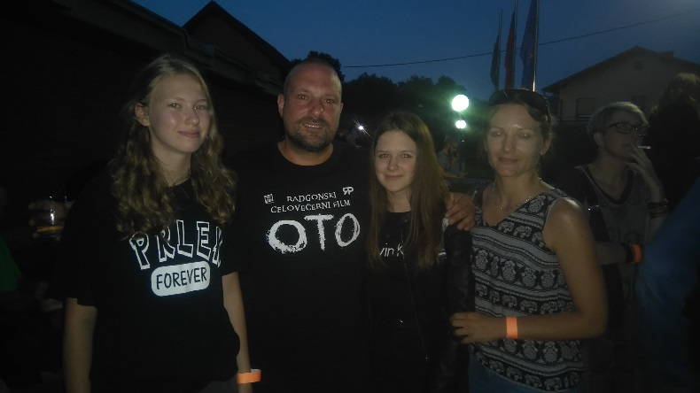
INTERVJU Z VASJO ROVŠNIKOM
Na letošnjem Grossmanovem festivalu je bil eden izmed gostov tudi Vasja Rovšnik, profesor zgodovine in sociologije, filmski ustvarjalec, glasbenik in organizator koncertov. Vasja je eden tistih umetnikov, ki znajo z malo denarja ustvariti veliko. Na festivalu je bil predstavljen njegov najnovejši celovečerni film Oto, ki smo si ga tudi sami ogledali. V pogovoru nam je zaupal nekaj zanimivosti o filmu in svojem poklicu.

Kako bi z nekaj besedami opisali sebe kot osebo?
Že 15 let sem učitelj zgodovine in sociologije na OŠ Apače. Poleg tega se v prostem času ukvarjam s filmom. Pred tem sem se dolgo ukvarjal z glasbo. 25 let smo imeli metal bend. Sedaj pa že kakšno desetletje snemam filme. Snemam na ljubiteljski ravni, postaja pa zadeva vedno bolj resna. Film Oto je zdaj že moj četrti celovečerni film. V njem sodeluje okrog 70 ljudi. Gornja Radgona, kjer snemamo filme, je mesto, ki resnično diha z lokalnim filmom in nikoli ni težav dobiti koga za kakšno vlogo.
Kdo je bil na začetku vaše ustvarjalne poti vaš največji vzornik oz. kdo je na vas najbolj vplival?
Težko bi koga izpostavil. Seveda sem gledal Tarantinove filme in tudi kakšne starejše, recimo Fellinijeve, tudi filme slovenskih avtorjev. Predvsem Petelinji zajtrk me je zelo navdušil, ker so ga snemali tudi v Gornji Radgoni. To je bil eden izmed razlogov, da sem si tudi sam kupil kamero.
Ogledali smo si napovednik za film Oto, pozneje si ga bomo tudi ogledali. Nam lahko zaupate, kje ste dobili idejo za ta film?
Ta ideja je začela rasti približno pred 3 leti. Oto je bil sprva mišljen kot kratki film. Pisal sem ga nekje pol leta. Začelo se je okrog oktobra 2015, potem pa sva z glavnim igralcem Iztokom Horvatom, ki igra Ota, začela januarja 2016 že vaditi, kako bo hodil, kako bo držal usta … Aprila 2016 je »padla prva klapa«, tako da je bilo nekje 2 leti in pol samo snemanja.
Kako to, da film ni uvrščen v tekmovalni program Hudi maček?
Zato, ker ni grozljivka. Ljutomer ima žanrski festival in tukaj v tekmovalni razred lahko pridejo le grozljivke, s čimer ni nič narobe. Sem pa predlani tukaj zmagal s kratkim filmom Samaritan. Dobil sem nagrado za najboljši film v kategoriji Mala delavnica groze.

Nameravati vaš najnovejši film predstaviti tudi v tujini?
Upam, da ga bom predstavil tudi v tujini. Postopek prevoda je že stekel, do konca avgusta ali septembra bodo pripravljeni tudi angleški in nemški podnapisi.
Kakšen odziv pričakujete pri gledalcih?
O tem je težko govoriti, ker je publika zelo različna. Moram pa reči, da je doslej odziv nepričakovano velik. V Radgoni smo zmeraj imeli polne dvorane, ampak to, kar je bilo zdaj … Prišlo je 1300 ljudi v šestih projekcijah. Tudi v Ljutomeru pričakujem, da bo dvorana vsaj na pol polna.
Vas je kateri izmed filmov na letošnjem Grossmannovem festivalu še posebej navdušil?
Ja, to je bil film slovenskega avtorja, animirani kratki film z naslovom The Box (Celica), ki mi je ful dober. Upam, da bo letos tudi zmagal v kategoriji kratkega filma. Ko »šrtliš« ven, te sistem vedno butne na isto raven. Nikoli ne smete dovoliti, da vas kdo »šiša« pri vaših idejah, niti učiteljica ne. Verjemite vase in v svojo kreativnost kljub kritikam in nasprotovanju.
Poučujete tudi na OŠ Apače. Ali tudi z učenci snemate filme in se prijavljate na kakšne natečaje?
Ja, na OŠ Apače imamo tudi video krožek, pri katerem smo zelo uspešni. Pred leti smo za film Deček in svetilka pobrali vse najvišje nagrade. Posneli smo tudi film Za vsakega palica raste, s katerim smo osvojili 4 nagrade. Tudi z vašim učiteljem Vitomirjem se večkrat vidiva in kakšno rečeva. Tudi on odlično dela z otroki.
V svojem življenju imate veliko vlog, veliko obveznosti. Vam ostane kaj prostega časa?
Zelo malo. Sem hiperaktiven … danes takšnim dajejo tablete. V mojih časih temu ni bilo tako, hvala bogu. Imam 3 otroke, družino, zdaj gradimo hišo, predstavljamo film, ki smo ga delali skoraj 3 leta. Poleg tega je treba še v službo … Nekako mi zaenkrat uspe še vse uskladiti.
Kaj bi svetovali mladim, še neizkušenim filmskim ustvarjalcem?
Nikoli ne čakati, da se bo nekaj zgodilo samo od sebe, ker se ne bo. Kupite se kamero, vzemite v roke telefon in pojdite snemat. Jaz sem se vsega naučil preko prakse. V življenju nisem prebral nobene knjige o tem, kako naj bi se film posnel. Šel sem samo snemat. Ure in ure in ure … Potem enkrat pridobiš toliko znanja, da prideš na Grossmannov festival in pričakuješ polno dvorano. In to je največja nagrada za vse. Veliko dela je potrebno, pot je trnova, ampak nikoli ne smete obupati.

Neja Štampar
Eva Nemec
Nena Horvat

